1. 연습문제 7.25

어느 페인트 제조회사는 페인트가 마르는데 평균 2시간이 걸린다고 한다.

이 주장이 타당한지 유의수준 5%에서 검정하고자 한다.

다음 물음에 답하시오.

1. 검정방법은? (일표본 T검정 or 독립표본 T검정 or 대응표본 T검정)

→ 일표본 T검정

2. 가설은?

→

3. 검정통계량의 분포 및 값은?

→ 1.25046229

4. p-value의 값은?

→ 0.11315613

5. 검정 결과는?

→ p-value > 유의수준이므로 귀무가설을 기각하지않고 유지한다.

6. 엑셀 결과를 첨부.

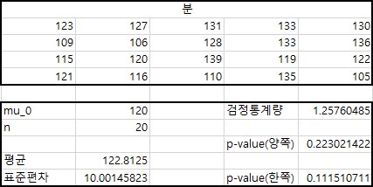

2. 연습문제 7.21

어떤 대학 병원에서 단기간 입원한 남녀 환자의 입원기간에 차이가 있는지,

유의수준 5%에서 검정하고자 한다.

다음 물음에 답하시오.

1. 검정방법은? (일표본 T검정 or 독립표본 T검정 or 대응표본 T검정)

→ 독립표본 T검정

2. 가설은?

→

3. 검정통계량의 분포 및 값은?

→ 0.12130031

4. p-value의 값은?

→ 0.90414692

5. 검정 결과는?

→ p-value > 유의수준이므로 귀무가설을 기각하지않고 유지한다.

6. 엑셀 결과를 첨부.

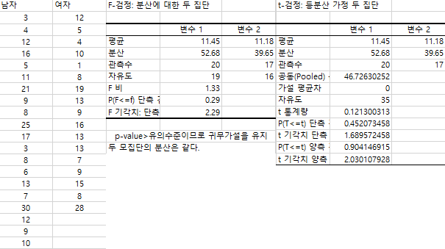

3. 연습문제 7.23

어떤 다이어트 식품 제조회사에서 생산한 다이어트 식품이 체중 감량 효과가 있는지, 유의수준 5%에서 검정하려고 한다. 다음 물음에 답하시오.

1. 검정방법은? (일표본 T검정 or 독립표본 T검정 or 대응표본 T검정)

→ 대응표본 T검정

2. 가설은?

→

3. 검정통계량의 분포 및 값은?

→ 9.543061717

4. p-value의 값은?

→ 2e-07

5. 검정 결과는?

→ p-value < 유의수준이므로 귀무가설을 기각한다.

6. 엑셀 결과를 첨부.

